
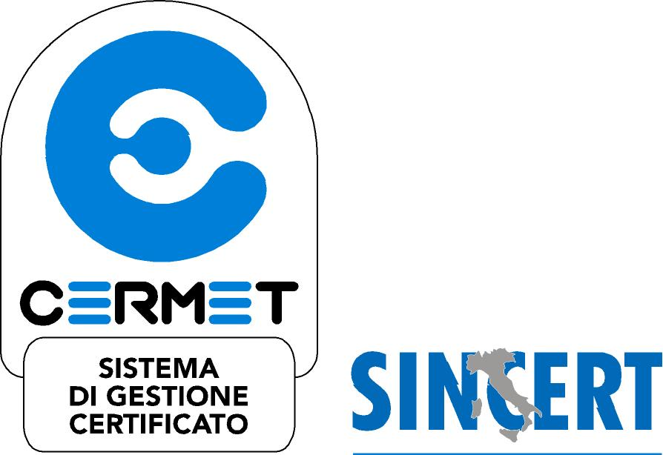
ISO 9001:2008
Compilare e inviare
via fax al 0522 1840987
o via e-mail al seguente indirizzo formazione@sinergie-italia.com

SCHEDA DI ISCRIZIONE
DATI ANAGRAFICI PARTECIPANTE

Sinergie Soc. Cons. a r. l. Ente di Formazione Accreditato Regione Emilia Romagna N. Org. 3958 – Centro di Ricerca Iscritto all’Albo Nazionale delle Ricerche Cod. 55199TWT – Certificato UNI EN ISO 9001:2008 EA37 ed EA 35 N. IT-7518-A
_______________________________________________________________________________________________________________________________________________________
Soggetto Gestore

CORSO DI AGGIORNAMENTO TECNICO E NORMATIVO PER CERTIFICATORI ENERGETICI DEGLI EDIFICI – Novità 2013
_______________________________________________________________________________________________________________________________________________________
Titolo dell’Attività

_______________________________________________________________________________________________________________________________________________________
NOME COGNOME

_______________________________________________________________________________________________________________________________________________________
Nato/a Provincia Data di Nascita

_________________________________________________________________ M F ______________________________________________________________________
Codice Fiscale Sesso Cittadinanza

_______________________________________________________________________________________________________________________________________________________
Residenza VIA/PIAZZA N. CAP CITTÀ PROV.

_______________________________________________________________________________________________________________________________________________________
TEL. FAX Cellulare E-MAIL

_______________________________________________________________________________________________________________________________________________________
Eventuale Domicilio VIA/PIAZZA N. CAP CITTÀ PROV.
(se diverso dalla residenza)

_______________________________________________________________________________________________________________________________________________________
Titolo di Studio più Elevato Eventuale Tipo di Scuola Abbandonata

_______________________________________________________________________________________________________________________________________________________
Condizione occupazionale ad avvio attività formativa (In cerca di prima occupazione, occupato alle dipendenze, occupato autonomo,…)

_______________________________________________________________________________________________________________________________________________________
Tipo di Contratto (Contratto a tempo indeterminato, determinato, collaborazione coordinata e continuativa, nessun contratto perché lavoratore autonomo, …)

_______________________________________________________________________________________________________________________________________________________
Azienda di appartenenza (solo per occupati) Cod. Settore Ateco

_______________________________________________________________________________________________________________________________________________________
VIA/PIAZZA N. CAP CITTÀ PROV.
SCHEDA DI ISCRIZIONE
DATI AMMINISTRATIVI

Quote di Iscrizione

Selezionare la casella relativa all’agevolazione a cui si ha diritto:

□ Nessuna agevolazione €uro 150 +IVA = €uro 181,50
□ Agevolazione per ex-corsisti di sinergie €uro 120,00 + IVA = €uro 145,20
(allegare attestato di frequenza del corso frequentato)

Modalità di Iscrizione:
inviare la presente Scheda e copia del bonifico di pagamento a mezzo fax a:
Sinergie - Via Martiri di Cervarolo, 74/10 – 42122 Reggio E. - Fax 0522 1840987
Oppure a mezzo mail a:
formazione@sinergie-italia.com

Selezionare l’edizione del corso:

□ I edizione 29/01/2013 ore 14.30 -18.30 presso la sede di Sinergie, Reggio Emilia
inviare tutta la documentazione entro il 21/01/2013

Modalità Di Pagamento:
Esclusivamente tramite bonifico bancario intestato a:
Sinergie Soc. Cons. r. l. – P.IVA: 01548000387
CREDEM Banca - Codice IBAN: IT22 H030 3212 8040 1000 0007 975

Indicare i Dati per la Fatturazione:

_______________________________________________________________________________________________________________________________________________________
Fatturare a P. IVA /C.F.

_______________________________________________________________________________________________________________________________________________________
VIA/PIAZZA N. CAP CITTÀ PROV.

_________________________________________________________________________
DATA E FIRMA

Sinergie Soc. Cons. a r.l. tratterà i dati forniti ai sensi del D.Lgs. 196/03 sulla tutela dei dati personali.

